Departament Gospodarki Odpadami
DGO-SGO.053.4.2024.MM 3231560.13194246.10644952
Warszawa, 03-09-2024

Izby Gospodarczej

Metali Nieżelaznych i Recyklingu

Szanowny Panie,
nawiązując do wiadomości e-mail z dnia 6 czerwca 2024 r. przekazującej pismo (z dnia 6 czerwca 2024 r., znak: IGMNiR 3/06/2024) zawierające postulaty dotyczące podjęcia pilnych prac legislacyjnych i organizacyjnych w zakresie pozwoleń środowiskowych, w pierwszej kolejności pragnę podziękować za przesłanie spostrzeżeń dotyczących stosowania przepisów w tym zakresie.
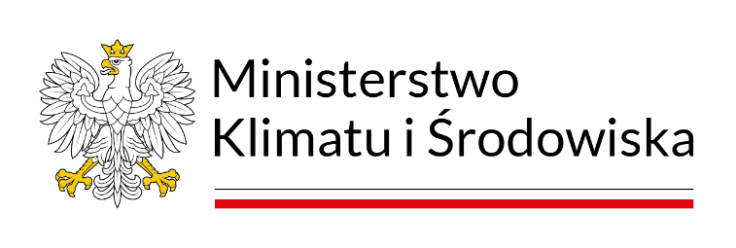
Uprzejmie informuję, że propozycje zmian przepisów przedstawione w piśmie zostaną rozważone w ramach przyszłych prac legislacyjnych w Ministerstwie Klimatu i Środowiska.
Z wyrazami szacunku
Marek Goleń
Dyrektor
Departament Gospodarki Odpadami
Ministerstwo Klimatu i Środowiska
/ – podpisany cyfrowo/

Telefon: (+48) 223-692-262 ul. Wawelska 52/54, 00-922 Warszawa
departament.gospodarki.odpadami@klimat.gov.pl Ministerstwo Klimatu i Środowiska www.gov.pl/klimat
Działamy zgodnie z EMAS - zarządzając instytucją, dbamy o środowisko
Klauzula informacyjna

dotycząca przetwarzania danych osobowych osób wnoszących petycję
Zgodnie z art. 13 ust. 1 i 2 rozporządzenia Parlamentu Europejskiego i Rady (UE) 2016/679 z dnia 27 kwietnia 2016 r. w sprawie ochrony osób fizycznych w związku z przetwarzaniem danych osobowych i w sprawie swobodnego przepływu takich danych oraz uchylenia dyrektywy 95/46/WE (Dz. Urz. UE L 119 z 04.05.2016, str. 1 z późn. zm., dalej: RODO) uprzejmie informuję, że:

Tożsamość administratora
Administratorem Pani/Pana danych osobowych jest Minister Klimatu i Środowiska Może się Pani/Pan z nami kontaktować w następujący sposób: listownie na adres: ul. Wawelska 52/54, 00-922 Warszawa poprzez elektroniczną skrzynkę podawczą: /mos/skrytka poprzez e-mail: info@klimat.gov.pl telefonicznie: 22 36 92 900.

Dane kontaktowe inspektora ochrony danych osobowych
Nad prawidłowością przetwarzania Pani/Pana danych osobowych czuwa wyznaczony przez Administratora inspektor ochrony danych, z którym można się kontaktować: listownie na adres: ul. Wawelska 52/54, 00-922 Warszawa poprzez elektroniczną skrzynkę podawczą: /mos/skrytka poprzez e-mail: inspektor.ochrony.danych@klimat.gov.pl.

Cele przetwarzania danych osobowych i podstawa prawna
Pani/Pana dane osobowe będą przetwarzane na podstawie art. 6 ust. 1 lit. c RODO (przetwarzanie jest niezbędne do wypełnienia obowiązku prawnego ciążącego na administratorze) w celu rozpatrzenia petycji, na podstawie przepisów ustawy z dnia 11 lipca 2014 r. o petycjach oraz w celu archiwizacji dokumentów, na podstawie przepisów ustawy z dnia 14 lipca 1983 r. o narodowym zasobie archiwalnym i archiwach.

Odbiorcy danych osobowych lub kategorie odbiorców danych osobowych
Pani/Pana dane osobowe mogą być udostępnione organom upoważnionym na podstawie przepisów prawa powszechnie obowiązującego, nie stanowią jednak one odbiorców danych w rozumieniu przepisów RODO.
Pani/Pana dane osobowe, tj. imię i nazwisko mogą być opublikowane na stronie internetowej Ministerstwa Klimatu i Środowiska łącznie z treścią petycji, tylko w przypadku wyrażenia przez Panią/Pana zgody. Zgodę można w każdej chwili wycofać wysyłając wiadomość na adres inspektor.ochrony.danych@klimat.gov.pl.

Okres przechowywania danych osobowych
Pani/Pana dane osobowe będą przechowywane przez okres niezbędny do realizacji celu przetwarzania, a następnie:
- w przypadku realizacji sprawy przez Ministerstwo Klimatu i Środowiska – 25 lat (kat. archiwalna A)
- w przypadku przekazania petycji innemu podmiotowi, zgodnie z właściwością – 2 lata (kat. archiwalna B2)
na podstawie Instrukcji Kancelaryjnej obowiązującej w Ministerstwie Klimatu i Środowiska) i przepisów ustawy z dnia 14 lipca 1983 r. o narodowym zasobie archiwalnym i archiwach.

Przysługujące uprawnienia związane z przetwarzaniem danych osobowych
Przysługują Pani/Panu następujące uprawnienia:
- prawo dostępu do danych osobowych i uzyskania ich kopii
- prawo do sprostowania danych osobowych • prawo do usunięcia danych osobowych • prawo ograniczenia przetwarzania.
Aby skorzystać z powyższych praw należy skontaktować się z nami lub z naszym inspektorem ochrony danych (dane kontaktowe zawarte są powyżej).
- prawo do wniesienia skargi do Prezesa Urzędu Ochrony Danych Osobowych (ul.
Stawki 2, 00-193 Warszawa), jeśli uzna Pani/Pan że przetwarzamy Pani/Pana dane osobowe niezgodnie z prawem.
Informacja o przekazywaniu danych osobowych do państw trzecich Nie przekazujemy Pani/Pana danych osobowych do państw trzecich.

Informacja o profilowaniu
Pani/Pana dane osobowe nie podlegają zautomatyzowanemu przetwarzaniu, w tym profilowaniu.

Informacja o dowolności lub obowiązku podania danych
Podanie przez Panią/Pana danych osobowych jest wymogiem ustawowym. Skutkiem niepodania danych osobowych będzie pozostawienie petycji bez rozpoznania.

